玩具商品檢驗標識

(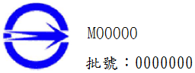 或 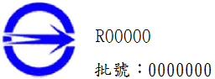 或 

